Задание 1.2 ИСР
- Дерево страниц сайта кафедры ИТиЭО
Исходя из анализа сайта и структуры меню на главной странице, можно построить следующую схему: ict.herzen.spb.ru
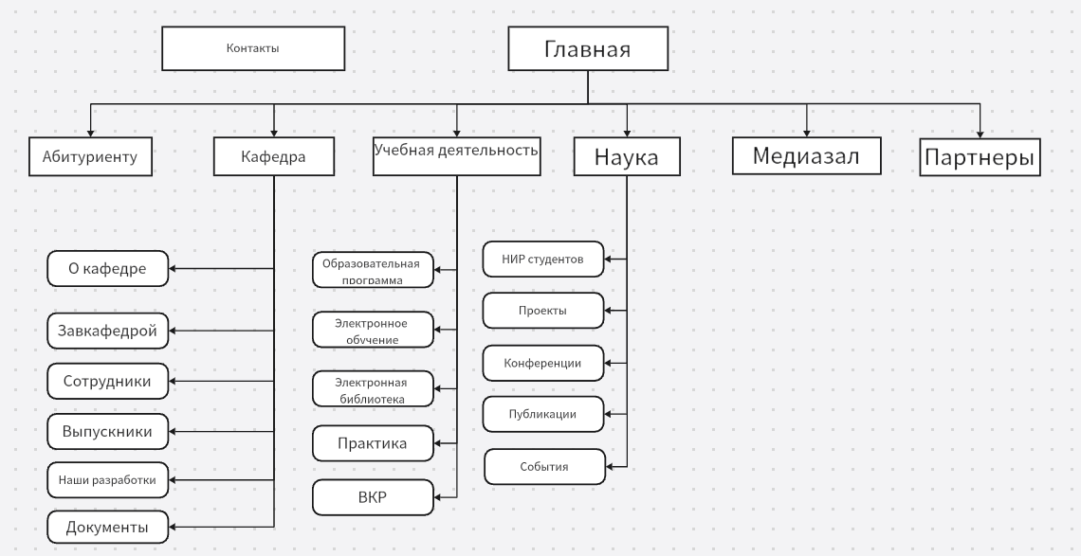

- Анализ сайтов кафедр/факультетов других вузов
Структура сайта МГТУ им. Н. Э. Баумана, факультет фундаментальных наук
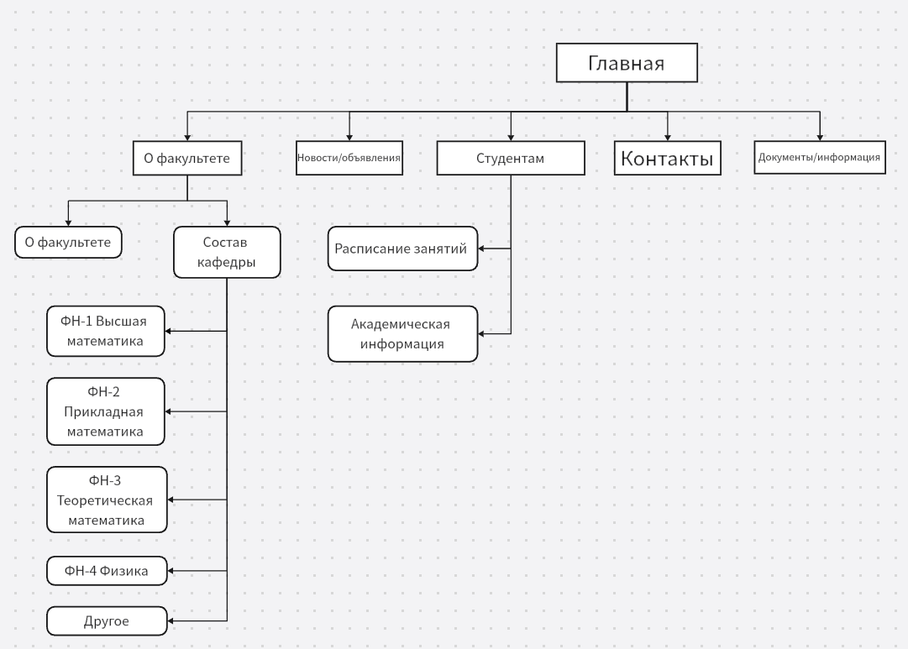

Структура сайта ВШЭ, факультет креативных индустрий
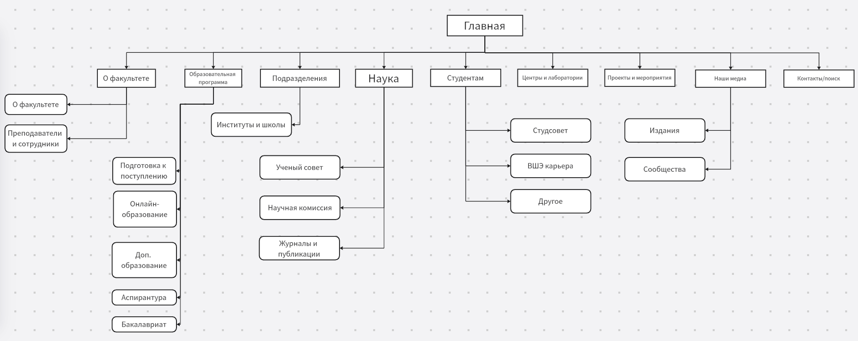

Для создания схем использовался сайт boardmix.com

Сравнительный анализ:
Раздел сайта | ИТиЭО  (ict.herzen.spb.ru) | ВШЭ (ФКИ) | МГТУ  (Фундаментальные науки)
Основная страница | ✓ | ✓ | ✓
Информация о подразделении | ✓ | ✓ (детально) | ✓
Преподаватели и сотрудники | ✓ | ✓ | ◐ (не полностью)
Программы обучения | ✓ | ✓ (подробно) | ◐ (через сайт факультета)
Исследования и наука | ✓ | ✓ | ◐ (только новости)
Анонсы и события | ✓ | ✓ | ◐ (не полностью)
Материалы для учебы | ◐ (частично) | ✓ (интерактивные) | ◐ (ограничено)
Сервисы для студентов | ◐ (частично) | ✓ (отдельный раздел) | ◐ (частично)
Лаборатории и центры | ✗ | ✓ | ✗
Проектная деятельность | ✓ | ✓ | ✗
Социальные сети и медиа | ✗ | ✓ (Telegram, VK) | ✗

Условные обозначения:
- ✓ — раздел присутствует
- ◐ — раздел есть, но с ограничениями
- ✗ — раздел отсутствует

Приоритетные направления для улучшения сайта:
- Запуск полноценного студенческого портала
- Публикация информации о лабораториях и проектной деятельности
- Автоматизация процессов (расписание, оповещения)
- Развитие медиаконтента и новостной ленты
- Создание базы знаний (FAQ) для разных категорий пользователей

- Список полезных сервисов для студентов
Функционал | Техническая реализация | Преимущества
Электронное расписание (занятия и экзамены) | Интеграция с Google Calendar API или другими календарными сервисами | Упрощает планирование учебного процесса
Личный кабинет студента (оценки и рейтинг) | Подключение к LMS или получение данных через API ИСУП | Минимизирует необходимость обращения в деканат
Студенческий форум | Платформы для обсуждений (Discourse, phpBB) | Способствует взаимодействию между обучающимися
Система оповещений | Email/SMS-рассылка, Telegram-бот | Оперативное информирование о важных изменениях
Цифровая библиотека | Интеграция с Open Library, Google Scholar API | Обеспечивает быстрый доступ к учебным материалам
Виртуальные консультации | Интеграция с Zoom/MS Teams | Возможность дистанционного взаимодействия с преподавателями
Интерактивный учебный контент | Форматы SCORM/H5P | Повышение эффективности онлайн-обучения
Поиск по сайту | Встроенная поисковая система | Оперативный поиск необходимой информации
Календарь событий кафедры | Визуализация мероприятий и дедлайнов | Помогает отслеживать академические события
База знаний по IT-инструментам | Wiki-раздел с документацией | Облегчает адаптацию новых студентов

ЗАКЛЮЧЕНИЕ:
Текущая версия сайта ИТиЭО выполняет основные функции, но требует модернизации для соответствия современным стандартам. Добавление интерактивных сервисов и улучшение навигации сделает ресурс гораздо более полезным для всех участников образовательного процесса.

